Opis sytuacji niebezpiecznej.
Miejsce i okoliczności:
Wybrzeże Morza Czerwonego, okolice zwrotnika raka, pobliże granicy z Sudanem;
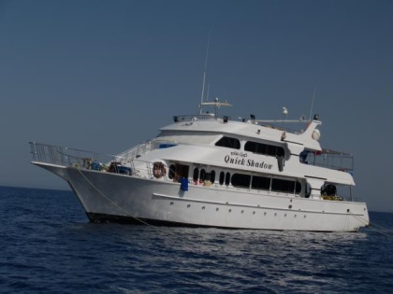
Łódź „Safari” M/Y Quick Shadow klasy superior o długości 32m, szerokości 7,5.
22 nurków, 8 członków załogi. Membrana nitroxowa, dwa kompresory, butle z tlenem.
Czwarty dzień safari, piętnaste nurkowanie w ciągu wyjazdu.
Co dzień realizowane były trzy nurkowania w ciągu dnia i nurkowanie nocne. Nurkowania na EAN32.
Warunkiem wstępnym na safari było co najmniej 30 zalogowanych nurkowań i stopień równoważny AOWD. Większość uczestników safari miało znacznie większe doświadczenie. Nurkowania realizowane z pojedynczą butlą S080 (11,1L). Konfiguracje rekreacyjne oraz z długim wężem
i automatem zapasowym na gumce na szyi.

Opis nurkowania i niebezpiecznego zdarzenia.
Było to trzecie nurkowanie w ciągu dnia. Jego celem było poza oczywiście rekreacją pod wodą zapoznanie się z miejscem zwanym Dangerous Reef - tutaj ściany opadają do 22, 24 m, dalej znajduje się piaszczyste zbocze. Z południowo-wschodniej strony otwierają się przed nurkami ogrody koralowe. Zaplanowano przegląd cavern i punktów charakterystycznych potrzebnych przy nurkowaniu nocnym.
Na trzecie nurkowanie tego dnia schodziło pod wodę 17 osób, podzielonych na 3 grupy z egipskimi przewodnikami w zestawach 1+6, 1+4, 1+4. Grupy wchodziły do wody w około 5 minutowych odstępach.
Obserwacje i fakty:
Wchodziłem pod wodę z drugą grupą, nurkowanie przebiegło spokojnie. Po około 40 minutach nurkowania cała nasza grupa znalazła się na głębokości 6 metrów, w odległości około 10 metrów od kadłuba łodzi, pod którą wypuszczony był na 5 metrów zestaw z EAN50.
W każdej z par wypuściliśmy bojki i realizując przystanek bezpieczeństwa obserwowaliśmy środowisko pod nami i zbliżającą się trzecią grupę nurków. Podczas safari przyjęto zasadę, że ze względu na to, że część nurkowań odbywa się z zodiaków i w prądzie dla wprawy po każdym nurkowaniu, nawet kończonym w zasięgu ręki od łodzi w każdej parze ćwiczebnie strzelamy SMB.
Oczekując na zakończenie przystanku bezpieczeństwa zaobserwowałem, że jedna z par grupy nadpływającej postanowiła wystrzelić dwie bojki, oraz, że prowadzący grupę przewodnik skupił się na parze, która miała na poprzednim nurkowaniu problem z poprawnym puszczeniem SMB.
Zauważyłem, że jeden z nurków z pary zajętej działaniem z kołowrotkiem zaczął dość gwałtownie opadać. Opadł niemal do dna, napełnił boję i z niezrozumiałych wtedy jeszcze dla mnie przyczyn rozpoczął gwałtowne wynurzanie, wciąż trzymając kołowrotek z przyczepioną rozprężającą się boją.
Ponieważ zdarzenie miało miejsce jakieś dwa metry od mojego miejsca, puściłem swoją szpulkę i zrzucając powietrze ze skrzydła zanurkowałem w kierunku wznoszącego się gwałtownie nurka.
W okolicach 10, 11 metra opadłem niemal na ramiona nurka i uderzeniem w dłoń spowodowałem wypuszczenie trzymanego kurczowo kołowrotka. Udało się spowolnić i zatrzymać gwałtowne wynurzanie, gdyż jak się okazało w kamizelce nurka prawie nie było powietrza. Zatrzymaliśmy się w okolicach 8 metra, gdzie dołączył do nas prowadzący trzecią grupę który dopiero dostrzegł zdarzenie. Divemaster oddał mnie swoją boję ze szpulą, ustabilizował pływalność nurka.
Nurek był lekko zdezorientowany, ale poza zdziwieniem nie okazywał żadnych symptomów które nakazywały by natychmiastowe wynurzenie.
Z racji gwałtownego zanurzenia i wynurzenia zastosowaliśmy 3 minutowy przystanek na 8 metrach, stabilnie opierając się na SMB, oraz dodatkowo, kolejne 5 minut na 4 metrach. Po czym nastąpiło spokojne wynurzenie i wyjście na pokład.
Nurek nie zgłaszał żadnych dolegliwości, nie zaobserwowano symptomów DCS ani urazów ciśnieniowych, po błyskawicznej analizie profilu z komputera i kontakcie telefonicznym z DAN +39 0642115685 oraz opisie sytuacji podano tlen i nakazano kilkuminutowy odpoczynek na leżąco oraz obserwację. Tego dnia nurek już nie schodził pod wodę.
Profil zdjęty z komputera nurka.
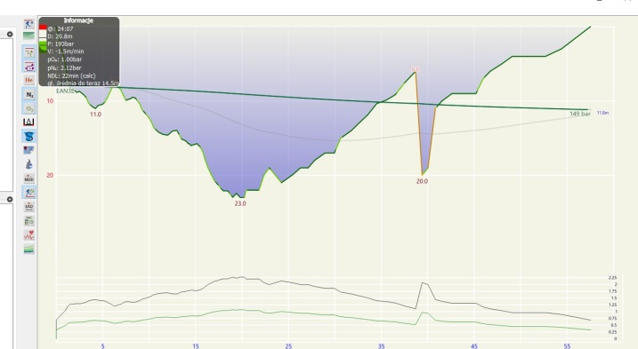

Analiza:
Po przeglądzie sprzętu nurka i rozmowie okazało się, że:
- na to nurkowanie wziął od swojego nie nurkującego akurat partnera kołowrotek z hamulcem zwalnianym poprzez ściśnięcie dźwigni przy rękojeści. Nurkował z tym kołowrotkiem po raz pierwszy, wcześniej stosował szpulkę.
- kołowrotek nie zmieścił się do kieszeni kamizelki i został podczepiony do jednego z Dringów u dołu kamizelki.
- podczas odpinania kołowrotka, zaczepiła się o niego linka od zaworu spustowego kamizelki „spłuczki” zakończona plastikowym grzybkiem. Spowodowało to utratę pływalności i szybkie opadnięcie w okolice 20 m. Z tego też wynikała prawie pusta kamizelka nurka.
- nie do końca zauważając głębokość nurek napełnił boję i nie potrafiąc uwolnić linki z kołowrotka został wyciągnięty do góry. Brak umiejętności obsługi kołowrotka ze specyficznym hamulcem spowodował dezorientację i zdenerwowanie oraz brak właściwej oceny sytuacji.
- partner który również puszczał bojkę tak skupił się na swoim zadaniu, że nie zauważył problemów kolegi i nie zareagował w fazie opadania.
- dopiero wytrącenie z dłoni kołowrotka z ciągnącym do góry workiem wypornościowym i opadnięcie na nieszczęśnika drugiego nurka spowolniło ucieczkę na samą powierzchnię z 20 metrów.
- szczęśliwym trafem nurek wynoszony przez boję „krzyczał” w automat, pozostawiając otwarte drogi oddechowe.

Wnioski:
Zabierając pod wodę nowy element sprzętowy którego działania nie jesteśmy pewni zawsze na powierzchni powinniśmy skontrolować sposób jego działania. W tym konkretnym przypadku przesunięcie palca dłoni na rękojeści kołowrotka o centymetr wyżej zwolniło by hamulec.
Zawiódł system partnerski – dobrą praktyką przy puszczaniu SMB a także wykonywaniu innych czynności (fotografii, wiązaniu lin, obsłudze sprzętu pod wodą itp.) jest realizacja zadania przez jednego nurka w asyście drugiej osoby która może w tym czasie stanowić punkt odniesienia pilnując głębokości, reagując na zaplątania czy zaczepienia.
Nie było tu mowy o żadnej rekompresji w wodzie, nie jest ona stosowana w nurkowaniu rekreacyjnym ani rozsądna w większości sytuacji nurkowań technicznych, jednak wykonanie dodatkowych przystanków bezpieczeństwa na 8 i na 4 metrach, zwłaszcza w sytuacji trzeciego nurkowania w ciągu dnia i kolejnego dnia nurkowego było dobrą decyzją i mogło się przyczynić do bezpiecznego zakończenia nurkowania.

Numery do DAN:
KRAJOWE ZDARZENIA: 058 6225163
ZAGRANICZNE ZDARZENIA: +39 0642115685

